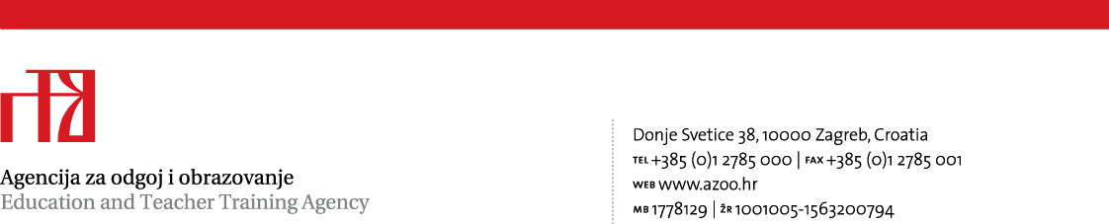

Prilog 2.
UPUTE O SADRŽAJU PONUDE

- Oblik, način izrade i sadržaj ponude

Ponuda se izrađuje na hrvatskom jeziku i latiničnom pismu.

Ponuda mora sadržavati:

- popunjeni ponudbeni list (izrađuje ponuditelj) koji sadrži:
  - naziv i sjedište ponuditelja (tvrtku ili skraćenu tvrtku), adresa, OIB, broj računa, adresa za dostavu pošte, adresa e-pošte, kontakt osoba ponuditelja, broj telefona, broj faksa
  - predmet nabave
  - naziv i adresa smještajnog objekta
  - ukupnu cijenu ponude bez PDV-a
  - ukupni iznos PDV-a
  - ukupnu cijenu ponude s PDV-om
  - rok valjanosti ponude
  - datum i potpis ovlaštene osobe ponuditelja

- troškovnik (Prilog 3.), popunjen sukladno Tehničkoj specifikaciji s naznakom datuma te ovjeren i potpisan od ovlaštene osobe ponuditelja.

- Način i rok dostave ponude

Ponuditelj dostavlja ponudu na e-mail adresu: josipa.frketic@azoo.hr

Rok za dostavu ponude je 1. ožujka 2019. godine do 10.00 sati

- Način izračuna cijene za predmet nabave

Cijena u ponudi treba biti izražena u kunama.
U cijenu ponude trebaju biti uključeni svi troškovi i popusti.
Ukupna plaćanja za usluge koje su predmet nabave ne mogu biti veća od ukupnog iznosa ponude.
Cijena ponude treba biti iskazana bez PDV, posebno treba biti iskazan iznos PDV-a i ukupna cijena ponude s PDV-om. Ako ponuditelj za navedenu usluge ne iskazuje PDV, iskazuje isti iznos bez PDV-a i s PDV-om, a iznos PDV je 0,00 kn.
Ponuđena cijena mora biti fiksna i nepromjenjiva.

- Rok valjanosti ponude

Rok valjanosti ponude je 30 dana od isteka roka za dostavu ponude.

- Kriterij odabira najpovoljnije ponude:

Kriterij odabira najpovoljnije ponude je najniža cijena ponude koja ispunjava sve uvjete i zahtjeve navedene u Tehničkoj specifikaciji.
Ako su pristigle dvije ili više prihvatljivih ponuda s istom najnižom cijenom, odabrat će se ponuda koja je zaprimljena ranije.

- Rok za donošenje odluke o odabiru ili odluke o poništenju

Rok za donošenje odluke o odabiru ili odluke o poništenju iznosi 15 dana od isteka roka za dostavu ponuda.

- Ugovor, rokovi i način plaćanja

S odabranim ponuditeljem sklopit će se ugovor.
Plaćanje će se izvršiti u roku 30 dana od dana izdavanja računa na žiro račun davatelja usluga.

Napomena:
Sukladno Zakonu o elektroničkom izdavanju računa u javnoj nabavi (NN 94/2018), od 1. prosinca 2018. svi računi koji se izdaju prema obveznicima javne nabave moraju biti izdani u standardiziranom elektroničkom obliku, kao .xml obrazac.
Agencija za odgoj i obrazovanje obvezna je zaprimati elektroničke račune i prateće isprave, obrađivati ih i izvršiti elektroničko plaćanje preko FINE.

